

ПАСПОРТ НА ГИБКУЮ ЧЕРЕПИЦУ

RUFLEX Sota

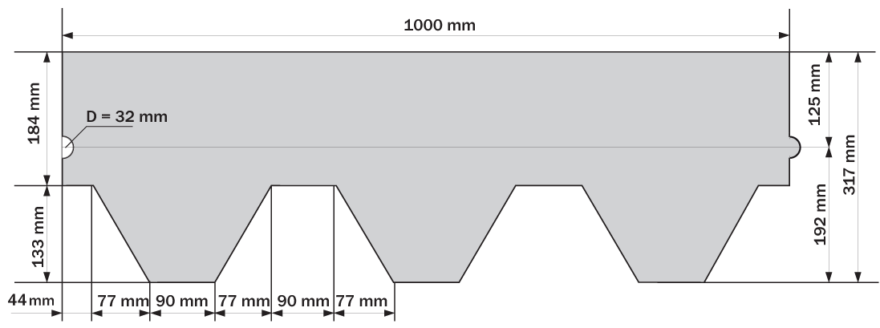

ИНФОРМАЦИЯ О ПРОДУКТЕ
Черепица RUFLEX Sota, как и другие кровельные материалы, производимые на заводе RUFLEX в Саратовской области, пос. Дубки, отвечает высочайшим производственным и гарантийным стандартам. Письменная гарантия на материал – 35 лет.
Внимание: Перед монтажом ознакомьтесь с инструкциями по применению.

Цвета:
Для получения информации о цветовых решениях обратитесь к материалам брошюр и Интернет-ресурсов (www.ruflex.ru), предоставляемых RUFLEX.

Ограничения по использованию:
Не использовать черепицу при уклоне менее 1/5 (11.3˚). При любых уклонах скатов кровли
(от 11.3˚ до 90˚) обязательно применение подкладочного гидроизоляционного ковра. Следуйте инструкциям по монтажу, которые прилагаются к каждой упаковке гибкой черепицы.

Черепица RUFLEX Sota соответствует следующим стандартам:
- Гибкая черепица RUFLEX имеет следующие показатели пожарной опасности:
- группа горючести – Г4 в соответствии с ФЗ №123 «Технический регламент о требованиях пожарной безопасности»;
- группа воспламеняемости – В 3 в соответствии с ФЗ №123 «Технический регламент о требованиях пожарной безопасности»;
- группа распространения пламени – РП 4 в соответствии с ФЗ №123 «Технический регламент о требованиях пожарной безопасности».
- ГОСТ 2678-94; Теплостойкость, не мене: + 90 °С;
- ГОСТ Р ЕН 1109-2009; Гибкость материала на брусе R=15,0±0,2 мм, не выше: -5°С;
- ГОСТ Р ЕН 1928-2009 метод А; Водонепроницаемость в течение 24-х часов при давлении, не менее: 0,001 Мпа;
- ГОСТ 2678-94 со следующими изменениями: для испытаний применяют образцы-полоски (200 х 50) ± 1 мм; расстояние между зажимами разрывной машины 100 ± 1 мм; Разрывная сила при растяжении, не менее:
- в продольном направлении 600 N/5см,
- в поперечном направлении 400 N/5см;
- ГОСТ 2678-94; Масса 1 м.кв. материала: 4200г (-200, +300).
Состав продукта:
Основа черепицы RUFLEX Sota – нетканый стеклохолст. Лицевая сторона каждого отдельного листа (гонта) гибкой черепицы равномерно покрыта слоем минеральных гранул (посыпкой) – базальтом, сланцем. Минеральная посыпка устойчива к действию ультрафиолетового излучения. Нижняя сторона каждого отдельного листа (гонта) гибкой черепицы равномерно покрыта слоем мелкозернистого песка. Клеевая полоса на нижней стороне гонта защищена полосой силиконизированной полимерной пленки.
Технические данные:
Размер гонта: ширина - 1000 мм ± 3, высота - 317 мм ± 3
Вес упаковки: 23,5 кг +/- 1,5 кг
Гибкая черепица из полимер-битума, самоклеящаяся нижняя поверхность
Применение: покрытие для скатных крыш, минимальный уклон 1:5 = ок. 11,3 гр
Тип битума: полимер-битум
Тип основы: стеклохолст
Тип верхнего слоя: каменные гранулы (базальт)
Нижний слой: мелкозернистый песок и защитная силиконизированная полимерная пленка
Количество гонтов в упаковке: 22 шт.
Упаковок на поддоне: 36 шт;
Покрытие: 3 кв.м.
Материал соответствует требованиям европейского стандарта EN 544

Техническое обслуживание:
Крыша любой конструкции с черепицей RUFLEX Sota должна осматриваться не реже одного раза в год. Старые и пологие крыши следует осматривать чаще.

Монтаж:
Для обеспечения заявленной площади покрытия необходимо следовать инструкции по монтажу.
При монтаже необходимо одновременно вскрыть 4-5 пачек, из которых следует брать по одному гонту.

ОСНОВАНИЕ
Основание должно быть выполнено:
- из влагостойкой фанеры толщиной не менее 9 мм, с влажностью не более 12%;
- OSB-3 и более высокой категории толщиной не менее 9 мм;
- доски толщиной не менее 40 мм, хвойных пород не ниже второго сорта с влажностью не более 20%.
При монтаже подкладочного ковра следует избегать складок. Для всех допустимых уклонов рекомендуется укладывать подкладочный ковер для битумной черепицы по всей площади кровли. При стандартных и крутых уклонах допускается использование подкладочного ковра по периметру кровли и в ендовах.
При пологом уклоне рекомендуется использовать один слой самоклеящегося гидроизоляционного ковра или два слоя обычного подкладочного ковра по всей поверхности кровли.
Внимание! Для предотвращения растрескивания при формировании коньков и ендов гибкая черепица должна быть достаточно теплой и пластичной.

КРЕПЛЕНИЕ
При монтаже должны использоваться коррозийно-устойчивые кровельные гвозди с широкой шляпкой, диаметром не менее 9,5 мм. Длина гвоздя должна определяться в зависимости от толщины основания.

При уклоне до 45° используйте не менее 4 гвоздей для каждого гонта гибкой черепицы RUFLEX. Гвозди необходимо вбивать между верхней и нижней полосами разметки.

При уклоне более 45° используйте 6 гвоздей для каждого гонта гибкой черепицы RUFLEX.
Внимание! Избыточное количество битумного кровельного клея может привести к вздутию черепицы.

